Colegio República Argentina
O ’Carrol # 850- Fono 72- 2230332
Rancagua

Ticket de Guía de Historia, Geografía y Ciencias Sociales.
Semana N°7 Correo: historiasusanar@gmail.com
ordenes13@gmail.com
Nathaly.hormazabal@colegio-republicaargentina.cl

Nombre:
Curso: 7° A-B-C-D Fecha : Semana del 11 al 15 de Mayo 2020.
OA 21: Caracterizar la evolución cognitiva del Homo sapiens considerando las distintas creaciones culturales del Paleolítico por medio de fuentes.
APLICA TUS SABERES
Completa la siguiente tabla a partir de las imágenes 1 y 2
IMAGEN | ¿Qué nos comunican cada imagen sobre su forma de pensar en los hombres y mujeres del Paleolítico? | ¿A qué ámbito corresponde la imagen?  (ámbito se refiere, si es político, económico, social, religiosos)
1 Dolmen monumentos para enterrar a sus muertos.
2 Herramientas
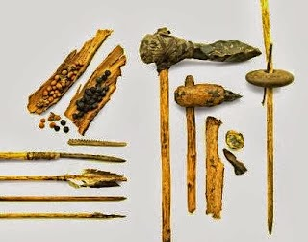
SOLUCIONARIO:
1 Que los homínidos tenían sentimientos o establecían lazos afectivos dentro de las bandas.  Otra respuesta puede ser: Manifestaban una representación mágico religiosa de la muerte | El ámbito corresponde a religioso  Porque realizaban un ritual funerario
2 La capacidad de crear las herramientas como un medio para subsistir por medio de la caza, pesca y la recolección de frutos y plantas silvestres.  También de perfeccionarlas a través del tiempo. | Ámbito económico.  Porque utilizaban las herramientas para pescar, cazar, cortar, para subsistir

